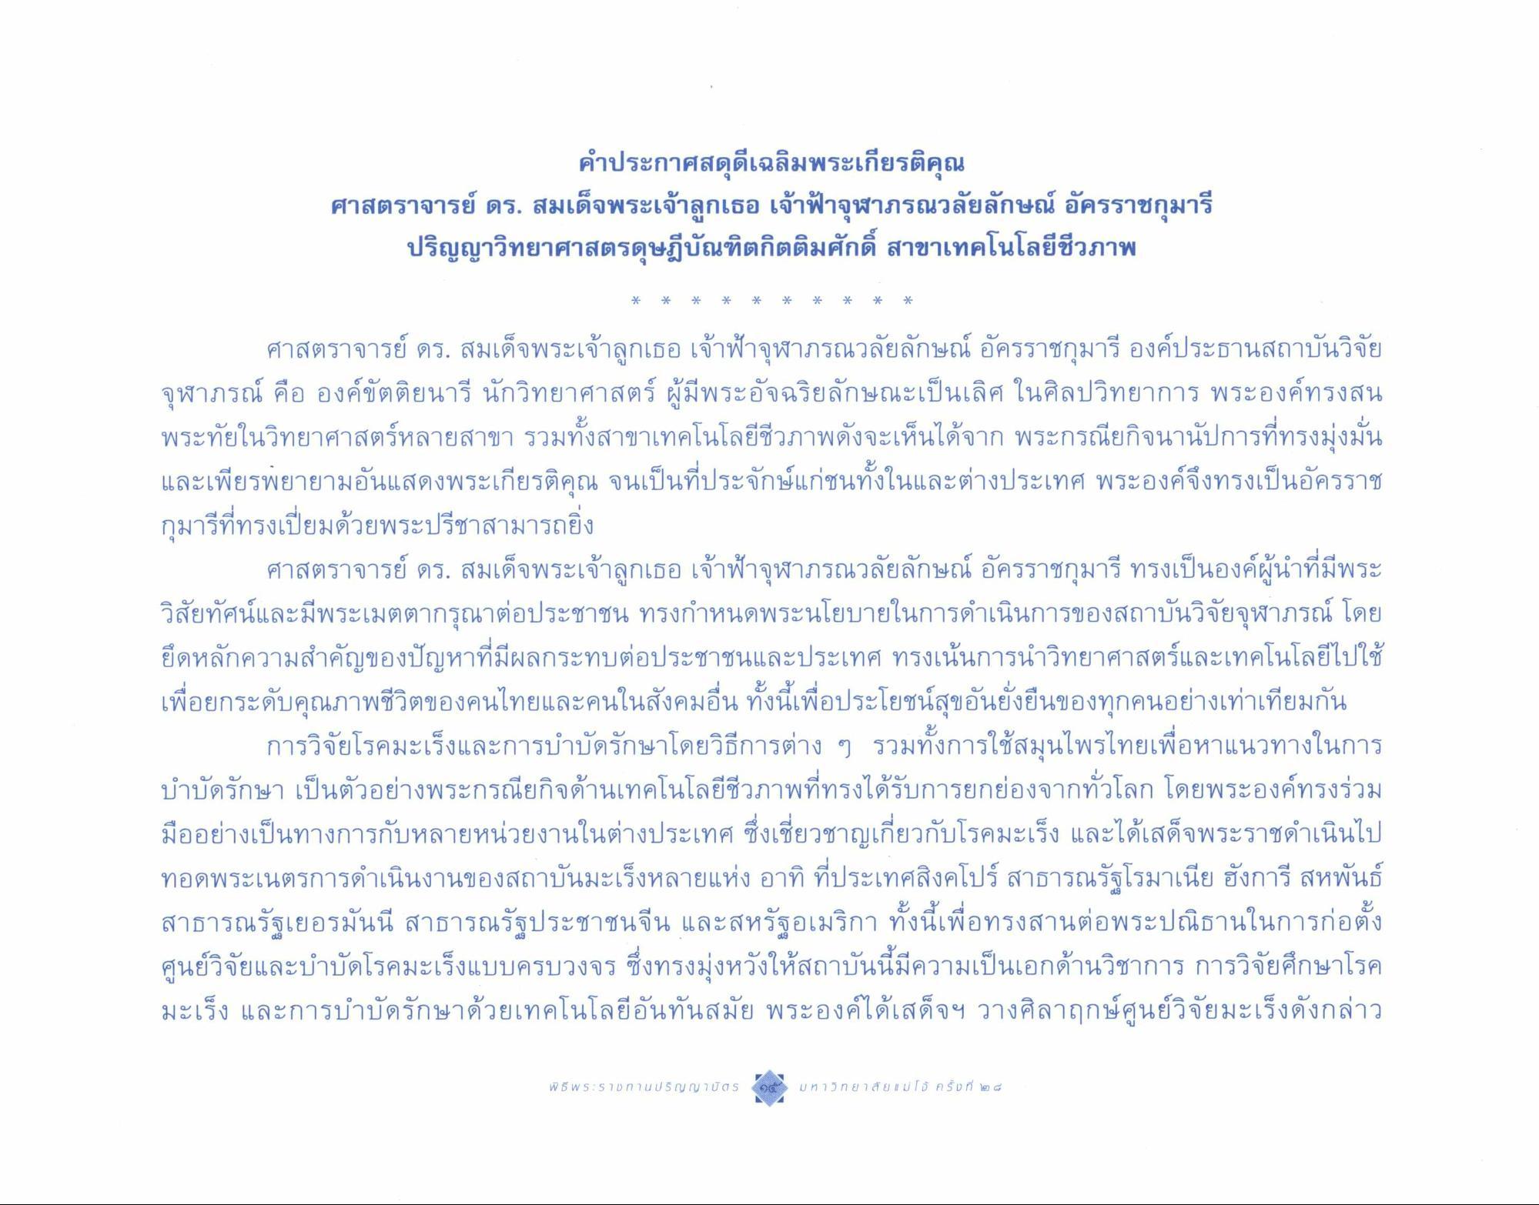
คําประกาศสดุดีเฉลิมพระเกียรติคุณ ศาสตราจารย์ ดร. สมเด็จพระเจ้าลูกเธอ เจ้าฟ้าจุฬาภรณวลัยลักษณ์ อัครราชกุมารี
ปริญญาวิทยาศาสตรดุษฎีบัณฑิตกิตติมศักดิ์ สาขาเทคโนโลยีชีวภาพ
ศาสตราจารย์ ดร. สมเด็จพระเจ้าลูกเธอ เจ้าฟ้าจุฬาภรณวลัยลักษณ์ อัครราชกุมารี องค์ประธานสถาบันวิจัย จุฬาภรณ์ คือ องค์ขัตติยนารี นักวิทยาศาสตร์ ผู้มีพระอัจฉริยลักษณะเป็นเลิศ ในศิลปวิทยาการ พระองค์ทรงสน พระทัยในวิทยาศาสตร์หลายสาขา รวมทั้งสาขาเทคโนโลยีชีวภาพดังจะเห็นได้จาก พระกรณียกิจนานัปการที่ทรงมุ่งมั่น และเพียรพยายามอันแสดงพระเกียรติคุณ จนเป็นที่ประจักษ์แก่ชนทั้งในและต่างประเทศ พระองค์จึงทรงเป็นอัครราช กุมารีที่ทรงเปี่ยมด้วยพระปรีชาสามารถยิง
ศาสตราจารย์ ดร. สมเด็จพระเจ้าลูกเธอ เจ้าฟ้าจุฬาภรณวลัยลักษณ์ อัครราชกุมารี ทรงเป็นองค์ผู้นําที่มีพระ วิสัยทัศน์และมีพระเมตตากรุณาต่อประชาชน ทรงกําหนดพระนโยบายในการดําเนินการของสถาบันวิจัยจุฬาภรณ์ โดย ยึดหลักความสําคัญของปัญหาที่มีผลกระทบต่อประชาชนและประเทศ ทรงเน้นการนําวิทยาศาสตร์และเทคโนโลยีไปใช้ เพื่อยกระดับคุณภาพชีวิตของคนไทยและคนในสังคมอื่น ทั้งนี้เพื่อประโยชน์สุขอันยั่งยืนของทุกคนอย่างเท่าเทียมกัน
การวิจัยโรคมะเร็งและการบําบัดรักษาโดยวิธีการต่าง ๆ รวมทั้งการใช้สมุนไพรไทยเพื่อหาแนวทางในการ บําบัดรักษา เป็นตัวอย่างพระกรณียกิจด้านเทคโนโลยีชีวภาพที่ทรงได้รับการยกย่องจากทั่วโลก โดยพระองค์ทรงร่วม มืออย่างเป็นทางการกับหลายหน่วยงานในต่างประเทศ ซึ่งเชี่ยวชาญเกี่ยวกับโรคมะเร็ง และได้เสด็จพระราชดําเนินไป ทอดพระเนตรการดําเนินงานของสถาบันมะเร็งหลายแห่ง อาทิ ที่ประเทศสิงคโปร์ สาธารณรัฐโรมาเนีย ฮังการี สหพันธ์ สาธารณรัฐเยอรมันนี สาธารณรัฐประชาชนจีน และสหรัฐอเมริกา ทั้งนี้เพื่อทรงสานต่อพระปณิธานในการก่อตั้ง ศูนย์วิจัยและบําบัดโรคมะเร็งแบบครบวงจร ซึ่งทรงมุ่งหวังให้สถาบันนี้มีความเป็นเอกด้านวิชาการ การวิจัยศึกษาโรค มะเร็ง และการบําบัดรักษาด้วยเทคโนโลยีอันทันสมัย พระองค์ได้เสด็จฯ วางศิลาฤกษ์ศูนย์วิจัยมะเร็งดังกล่าว

